|  |  |  |  |  |  |
| --- | --- | --- | --- | --- | --- |
| tar Giant | | **작성자** | **2020180041 최유진** | **팀명** | 별거인 |
| **주차** | **22-23주차** | **기간** | **2023.07.17~2023.07.24** | **지도교수** | **정 내 훈**(서명) |
| **이번주 한일** | **최유진:**  **그림자맵과 갓레이 후처리용 셰이더**  **우주선을 위한 불꽃쉐이더 준비** | | | | |

1. 그림자 맵 쉐이더 추가 (미완성)

현재 조명의 위치 설정과 Constant Buffer 설정을 추가하여 깊이버퍼와 그림자 맵 쉐이더 연동을 완성하였다.

현재 깊이 버퍼를 다루는 것에 오류가 있어 검은 화면으로 초기화된 깊이버퍼만 랜더타겟으로 화면에 그려지고 있다..

그림자 구현을 마치고 같은 방식으로 갓레이를 다시 수정할 예정.

왼쪽 위가 그림자용 깊이 버퍼의 확인하기 위해 화면에 추가로 그리는 부분이다.

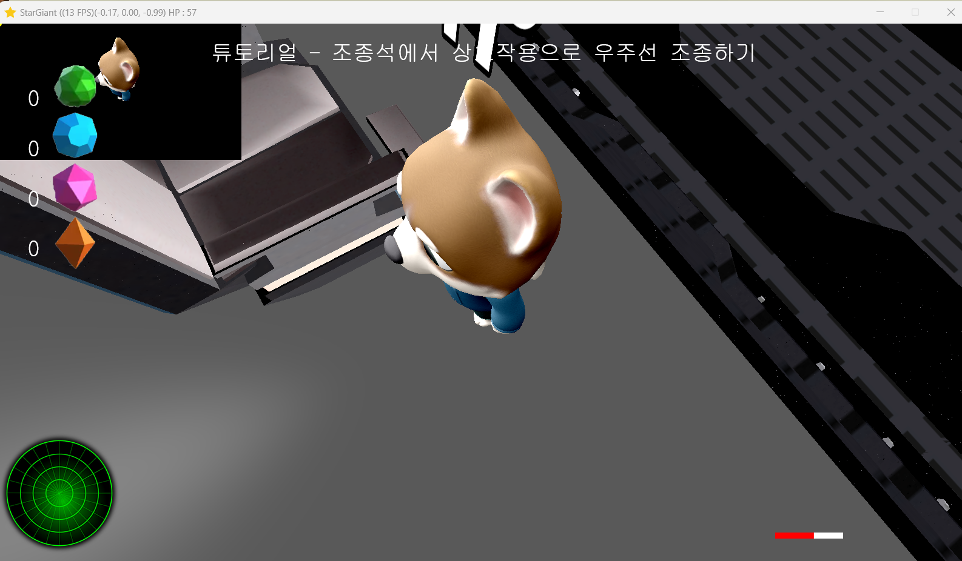

2. 우주선 꽁무니 수정

불꽃 셰이더를 이용해 수정할 부분에 현재 다른 텍스처를 띄우도록 수정하였다.

|  |  |  |  |
| --- | --- | --- | --- |
| **문제점 정리** | 갓레이의 후처리를 통한 셰이더 코드를 다시 정립해야한다.  불꽃쉐이더는 아직도 셰이더 자체가 밀리고있다.. | **해결 방안** |  |
| **다음 주차** |  | **다음 기간** |  |
| **다음주 할 일** | 깊이 버퍼를 텍스처로 받아와 그림자를 그리는 그림자맵  깊이버퍼와, 화면을 기준으로 블러처리한 텍스처와 이 둘을 합성해 갓레이. | | |
| **지도교수**  **Comment** |  | | |